轻量化多时间步状态转移网络与 CNN/GCN 故障分类

摘要
把一维振动信号转换为二维或张量表示、再交给卷积网络，是旋转机械故障诊断的常见做法；但表示的关键参数（档数、滞后、窗长）多凭经验选取，判别力来自表示还是分类器容量也未被独立检验，且表示规模往往随窗长增长。本文提出多滞后联合状态转移概率张量作为输入表示：把每个通道在每个滞后上的状态转移概率堆叠为尺寸固定（1080 元素、与窗长无关）的张量，相比马尔可夫转移场降低约三个数量级；三个参数分别由符号互信息的衰减、归一化互信息的饱和趋势与固定步长下的配对比较确定。
在 SEU 齿轮箱与轴承数据集的四个任务-工况上，配合极小容量 CNN（27,685 参数）与 GCN（54,941 参数），验证集准确率达 99.68%–100%；独立线性判别分析（差 ≤0.16 点）表明判别力主要来自表示。该表示参数量仅为 ResNet1D 的约 1/139、DDGF-Net 的 1/552。受控噪声分析进一步发现，抗噪结果高度依赖参考功率口径：逐窗口径下无学习窗能量分类器即达 84.0%（与本文 84.4% 相当），全局口径下为 70.5%（同一模型仅口径不同即差 13.9 点）。本文据此建议：报告抗噪性能时必须声明口径。
关键词：故障诊断；符号状态转移；转移概率张量；轻量化模型；可解释性

1 引言
齿轮箱与轴承是旋转机械的核心传动部件，其故障若未被及时发现，可能导致非计划停机甚至安全事故 [1,2]。基于振动信号的智能故障诊断因此成为研究热点。在众多技术路线中，深度学习因具备端到端的特征学习能力而表现突出——它跳过了传统方法中依赖人工设计特征与信号处理经验的环节，直接从原始数据中提取特征 [3–5]，其骨干包括卷积网络、循环网络 [18] 与注意力机制 [19] 等。然而，深度学习的性能高度依赖输入数据的质量 [6]。因此，如何构造一个既紧凑、又能保留故障本质特征的输入表示，是决定诊断性能的关键环节之一。
在众多输入表示中，把一维振动信号转换为二维图像、再交由卷积神经网络（CNN）处理，是一类被广泛采用的思路，其代表包括递归图（RP）[6]、格拉姆角场（GAF）与马尔可夫转移场（MTF）[7]，并已在脑电识别 [8]、癫痫检测 [9,10] 等任务上被系统研究；另一支同族思路是把连续信号符号化后构造序数划分转移网络 [11,12]。这类方法的共同前提是：二维图像的构造方式决定了 CNN 能提取到什么——输入表示的质量是整个深度学习流程的瓶颈。与此同时，另一条路线是直接以一维原始波形作为 CNN 输入 [10,11]，其优点是无需人工设计表示，但代价是输入规模大、模型容量需求高。
然而，在基于符号化或图结构的表示这条细分路线上，现有的基于深度学习的研究存在以下几个尚未被充分关注的问题：
- 表示的关键参数（量化档数、滞后阶数、窗长）多凭经验选取，缺乏基于信号自身统计特性的论证。多数工作直接给出一组取值并报告结果，读者无法判断该取值是"最优"还是"碰巧可用"。
- 表示的判别力来源未被独立检验。一个高准确率的结果，究竟来自表示的判别能力，还是来自分类器的容量与拟合能力，现有工作几乎没有区分过。这一点至关重要——若判别力主要来自分类器，则"表示"这一贡献本身是不成立的。
- 二维/张量型表示作为深度学习输入的质量未被评估。这类表示是否线性可分、符号在幅值扰动下是否稳定，直接决定后续 CNN 能达到的上限，但这些性质在故障诊断领域几乎没有被量化。
- 表示的效率与其判别能力之间的联系未被讨论。多数工作默认"更大的模型 = 更好的性能"，而未检查在给定表示下，究竟需要多少分类器容量。
- 抗噪性能的报告口径既没有被讨论、也没有被声明。加噪实验里，噪声功率由一个"参考功率"与信噪比共同决定，而参考功率的取法（按每个窗自身的功率缩放，还是所有窗共用一个固定值）在文献中普遍不被写明。然而本文的受控实验表明：同一个模型、同一批数据、同一个信噪比，仅因这一取法不同，报告的精度可以相差十几个百分点，且信噪比越低差异越大。这使文献之间、甚至同一篇文章的不同表格之间的抗噪数字都不具备可比性。
在这样的背景下，本文提出以多滞后联合状态转移概率张量作为振动信号的输入表示，交由极小容量的 CNN 与 GCN 分类；并系统研究该表示的关键参数、评估其作为深度学习输入的质量、给出与相关工作在同一数据集上的对比，以及——作为本文的第二条主张——对抗噪评估中的口径效应作受控分析并给出可操作的报告规范。
本文的其余部分组织如下：第 2 节给出所提出的方法；第 3 节描述实验方法，包括数据集、划分与训练设置；第 4 节给出结果与讨论，其中 4.1 节为表示参数的分析；第 5 节给出噪声与工况变化两种条件下的受控分析，其中 5.1–5.3 用同一模型、同一数据、只改参考功率口径的对照实验指出抗噪数字对口径的依赖（本文第二条主张），5.4 说明其对本文结论的影响，5.5 给出适用边界；第 6 节给出结论。

2 提出的方法
图 1 给出了本文方法的总体流程：多通道振动信号先被符号化为有限状态序列，再由状态序列构造多滞后联合转移概率张量，最后送入极小容量网络完成分类。三个主要步骤——符号化、张量构造、分类——在下面分别展开。
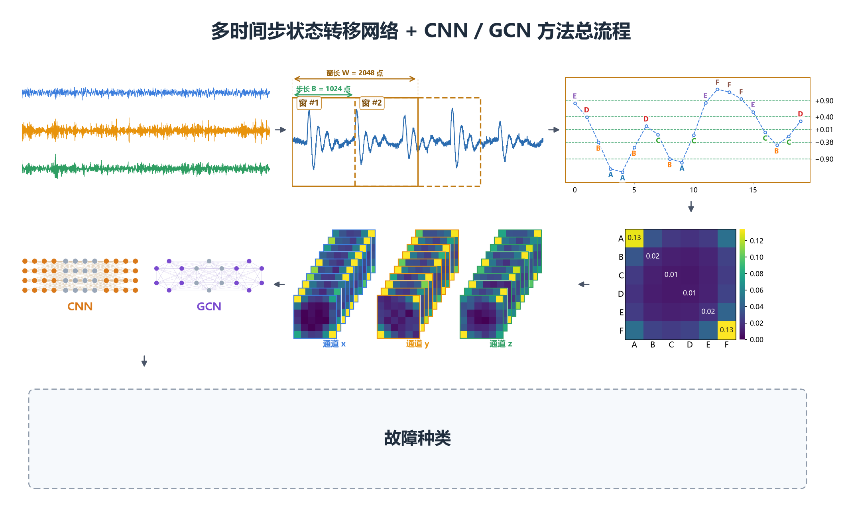
图 1 多时间步状态转移网络 + CNN/GCN 方法总流程（图中“故障种类”对齿轮与轴承两套任务通用；两套数据各含 5 类、分别独立建模，见 3.1 节）

2.1 符号化
给定长度为 T 的振动窗 x ∈ R^(C×T)（本文 C=3，对应行星齿轮箱 x/y/z 三路振动），第一步是把连续幅值映射为有限个状态。对通道 c，用 B-1 个边界 θ_1 < … < θ_(B-1) 定义映射
s_c(t) = min{ b : x_c(t) < θ_(b+1) }, b = 0, …, B-1 (1)
边界取等频分位：
θ_b = Q_(b/B)( { x_c^train(t) } ), b = 1, …, B-1 (2)
选择等频而非等宽的理由：振动信号的幅值分布通常重尾且非高斯，等宽分档会使绝大多数样本落入中间一两档，状态序列退化为近似常数，转移矩阵随之退化。这一现象在本文的早期版本中确实出现过——齿轮任务的准确率因此长期停滞在 95% 左右。等频分档保证每个状态在训练集上被访问的频率相等，从而保证转移矩阵的 B 个状态都被有效激活。
边界只由训练集拟合：若在训练集与验证集上分别拟合边界，则验证集的符号化过程隐含地使用了自身分布的信息，构成信息泄漏。本文统一采用仅在训练集上拟合、随后冻结的策略，验证集与测试集复用同一组边界。
本文取 B=6，其依据见 4.1 节。

2.2 多滞后联合转移概率张量
在递归图中，信号先经相空间重构、再由距离阈值生成二值图像；其关键在于时间延迟与嵌入维数的选取。本文采用一个与之同族、但尺寸固定的构造方式。
对通道 c 的符号序列 s_c，在滞后 k∈K（本文 K = {1, …, 10}）上定义联合转移概率矩阵
P_k^(c)(i,j) = (1/(T−k)) · Σ_(t=1..T−k) I[ s_c(t) = i ∧ s_c(t+k) = j ] (3)
其中 I[·] 为指示函数（方括号内的条件成立时取 1，否则取 0），∧ 表示"且"。因此式 (3) 统计的正是"t 时刻处于状态 i 且 t+k 时刻处于状态 j"的经验频率。注意它是联合概率而非条件概率，因此同时编码了状态的边缘占据率与转移倾向。把全部通道与滞后堆叠，得到表示张量
P = [ P_k^(c) ]_(c=1..C, k∈K) ∈ R^((C·K)×B×B) (4)
本文 C=3、K=10、B=6，故输入通道数为 30，每通道为 6×6 的转移矩阵，共 1080 个元素。
与马尔可夫转移场（MTF）的区别：MTF 的图像尺寸为 N×N，随窗长线性增长（T=2048 时为 2048^2 像素）；本文以一个固定的滞后轴替换了随时间膨胀的时间轴，使输入规模降低约三个数量级，代价是丢弃了转移的时间定位信息。两者的对比如表 1。
表 1 本文表示与 MTF 的对比
 | MTF | 本文
张量尺寸 | N×N，随窗长增长 | (C·K)×B×B，与窗长无关
维度含义 | 时间 × 时间 | 滞后 × 状态（叠加通道）
T=2048, B=6 时 | 4,194,304 元素 | 1,080 元素

滞后集合 K 与档数 B 的确定依据见 4.1 节。

2.3 分类器
为使"表示 vs 分类器"的贡献可分离，本文刻意采用极小容量分类器。
CNN：两层 3×3 卷积（32 / 64 通道），每层后接批归一化 [20]、ReLU 与 2×2 最大池化；随后全局平均池化与单层线性输出。参数量 27,685，单样本 FLOPs 954,496。
GCN：在图上进行卷积 [15]，将 B=6 个状态视为图节点、K=10 个滞后视为 10 种关系类型（relational 布局），每个滞后提供一种关系的邻接权重；两层图卷积，隐层 32 维。参数量 54,941，FLOPs 2,017,152。

3 实验方法

3.1 数据
实验使用东南大学传动系统动力学模拟器（SEU DDS）公开数据集。平台由电机、行星齿轮箱、平行齿轮箱与制动器组成，采样率 5120 Hz，每个信号文件含 8 路通道，长度 1,048,560 点。
本文使用其中行星齿轮箱的 x/y/z 三路（文件中第 1/2/3 列），该选择已在 3.2 节的实验设置中明确给出。
构造四个任务-工况组合：齿轮 20-0、齿轮 30-2、轴承 20-0、轴承 30-2。其中"20-0"表示转速 20 Hz、负载 0 V，"30-2"表示 30 Hz、2 V。齿轮与轴承各含 5 类健康状态，两类任务分别独立建模，不作联合分类。
SEU 数据集包含齿轮与轴承两个子集，各 5 类。本文沿用原始数据的类别命名：齿轮任务为 Health（健康）、Chipped（齿面剥落）、Miss（缺齿）、Root（齿根裂纹）、Surface（齿面磨损）；轴承任务为 health（健康）、ball（滚动体）、inner（内圈）、outer（外圈）、comb（保持架）。两套数据来自不同的采集文件，本文将其作为两个独立任务分别建模与评估，既不合并也不互换。图 10 与图 11 中各子图的标题即按此命名；矩阵的行与列对应 6 个符号状态（A–F），不是类别标签。
图 2 给出四个任务-工况组合下的典型振动片段（健康 vs 一类故障，x/y/z 三通道，并标注了一个旋转周期）：可以看到工况带来的周期差异（20 Hz 对应 1 转 = 50.0 ms，30 Hz 对应 33.3 ms）与故障带来的幅值差异。图 3 给出两套任务十类状态的机理示意图，用红色标出各类故障的发生位置。
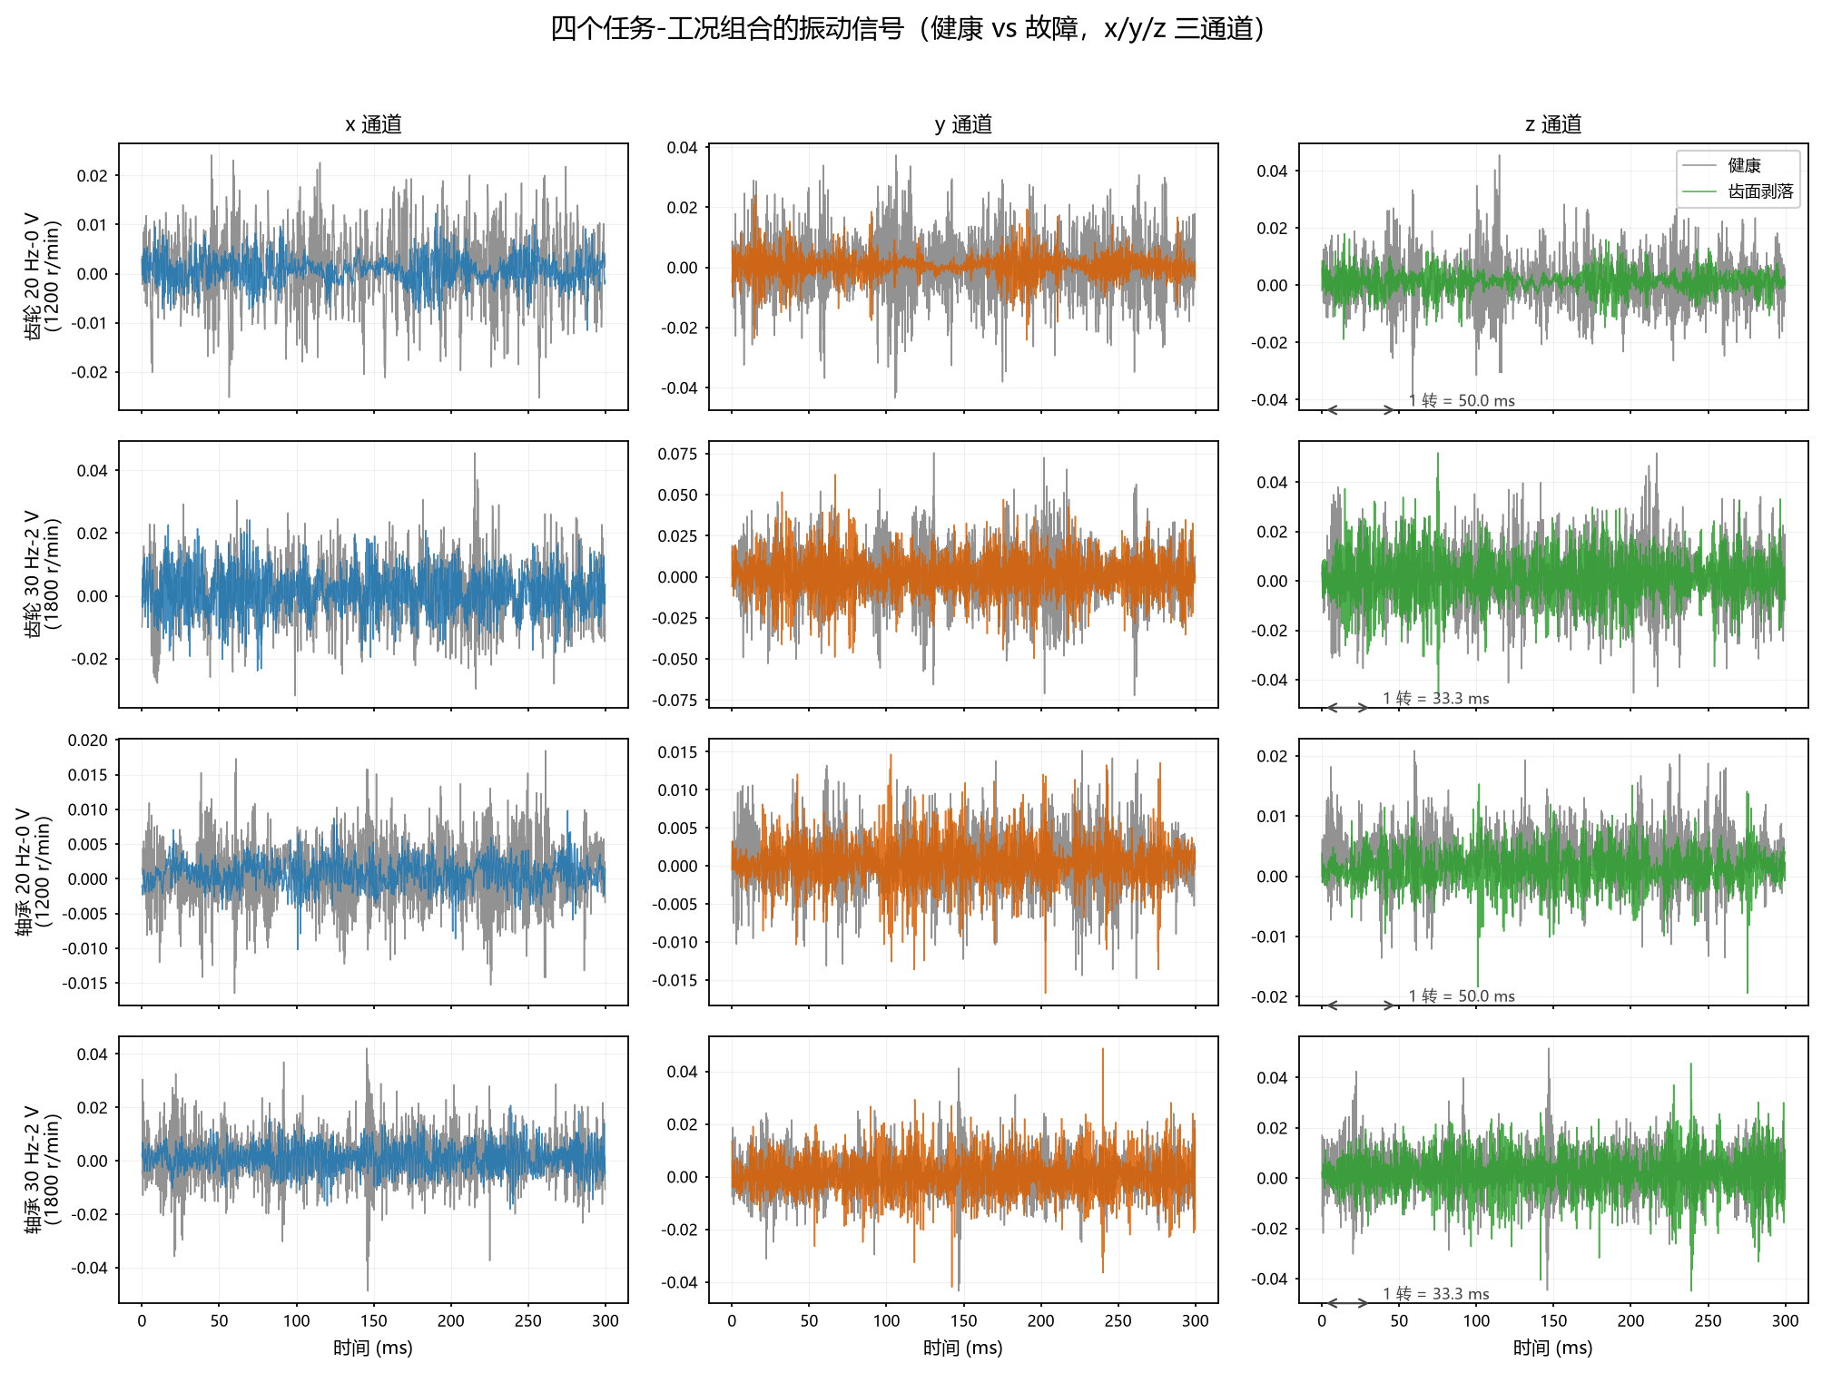
图 2 四个任务-工况组合的振动信号（健康 vs 故障，x/y/z 三通道）
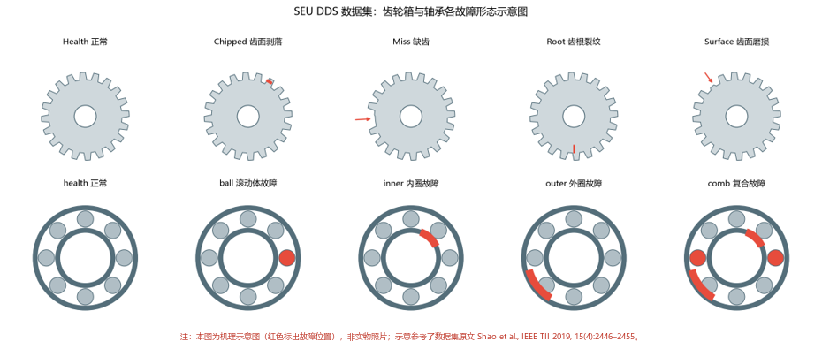
图 3 SEU DDS 数据集：齿轮箱与轴承各故障形态示意（机理示意，红色标出故障位置；非实物照片）

3.2 实验设置
划分：采用时间有序划分 70%/15%/15%，即训练 [0, 733992)、验证 [733992, 891276)、测试 [891276, 1048560)，三段在时间上互不相交。
这一步与文献中常见的随机划分不同，理由是：该数据集每个类别仅含一段连续录音，若在窗级别随机划分，则相邻窗（时间上仅相隔一个步长）会被分到训练集与验证集两侧，形成近乎重复的时间邻居，使结果系统性偏高。本文通过时间有序划分杜绝该问题。
窗与表示：窗长 2048 点、步长 1024 点（50% 重叠），所有窗完整落在所属段内。归一化采用训练集固定尺度 z-score（μ_c, σ_c 由全部训练窗统计），而非逐窗标准化——后者会抹去"振动强弱"这一幅值信息。
训练：优化器采用 Adam [16]，学习率 5×10^-4 配 ReduceLROnPlateau（factor 0.5、patience 8），权重衰减 1×10^-4，dropout 0.2，批大小 32，最大 200 轮，早停监控验证准确率、patience 30。主实验用 5 个随机种子（42–46），抗噪实验用 3 个（42–44）。指标为 accuracy、macro F1 与 balanced accuracy，报告跨种子均值±标准差。
模型选择：全部超参数与结构在验证集上确定。测试集自始至终封存，仅在全部方法决策冻结后评估一次。

4 结果与讨论

4.1 表示参数的信息论分析
本文表示有三个关键参数：滞后阶数 k、量化档数 B、窗长 T。它们直接决定转移张量包含多少信息，因此需要逐一确定。
（1）滞后阶数 k
在递归图中，时间延迟 τ 的标准确定方法是平均互信息（AMI）的第一个局部极小。本文采用同族做法：计算符号序列在滞后 k 上的互信息
I(k) = Σ_(i,j) P_k(i,j) · log( P_k(i,j) / (p_i · p_j) ) (5)
其中 P_k 即式 (3) 的联合转移概率矩阵——本文的表示本身就给出了它，因此该量无需额外计算。
图 4 给出训练集上 I(k) 随 k 的变化（B=6）。可以看到，I(k) 具有明显的振荡结构（这反映了振动信号的强周期性），但在 k>10 之后整体迅速衰减（各段均值见表 2）：
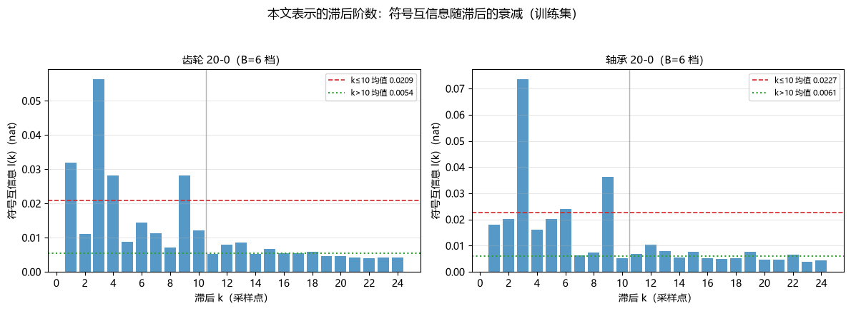
图 4 符号互信息随滞后的衰减（齿轮 20-0、轴承 20-0，B=6）
表 2 符号互信息随滞后的衰减（训练集，B=6）
任务-工况 | k≤10 平均 I(k) | k>10 平均 I(k) | 比值
齿轮 20-0 | 0.0209 nat | 0.0054 nat | 3.9×
轴承 20-0 | 0.0227 nat | 0.0061 nat | 3.7×

两个任务的结论一致：滞后超过 10 之后，符号序列的时间依赖已衰减到不足原来的三分之一。这一结论与消融实验相互印证——滞后取 1–13 与取 1–10 的性能持平（差异仅 0.05 个百分点），说明 11–13 阶确实不再提供有效信息。因此本文取 K = {1, …, 10}。
滞后是否需要连续？取到多少合适？ 上面的互信息给出了截止点，但还有一个更实用的问题：必须逐步取 1, 2, 3, …，还是间隔取样（如 1, 3, 5, …）也可以？本文在齿轮 30-2 上（3 个种子、CNN/GCN 各一）补做了两组对照，结果见图 5：固定维数为 10 时，连续 1–10 的均值为 99.023%，间隔 {1, 3, …, 19} 为 99.235%（不差，甚至略优——它把跨度从 10 步扩到 19 步）；从 1 起各取 5 个时，连续 1–5 为 98.186%、间隔 {1, 3, 5, 7, 9} 为 98.117%，两者持平（相差 0.07 个百分点，在 3 个种子的波动范围内）。维数-精度关系则为：4→98.22%、7→98.48%、10→99.02%（连续）/ 99.24%（间隔）、13→99.07%。
由此得到两条实用结论：(i) 不需要严格连续，间隔取样同样可用（可显著减小输入维数）；(ii) 10 步附近已饱和，取到 13 无增益——与互信息判据给出的截止点相互印证。
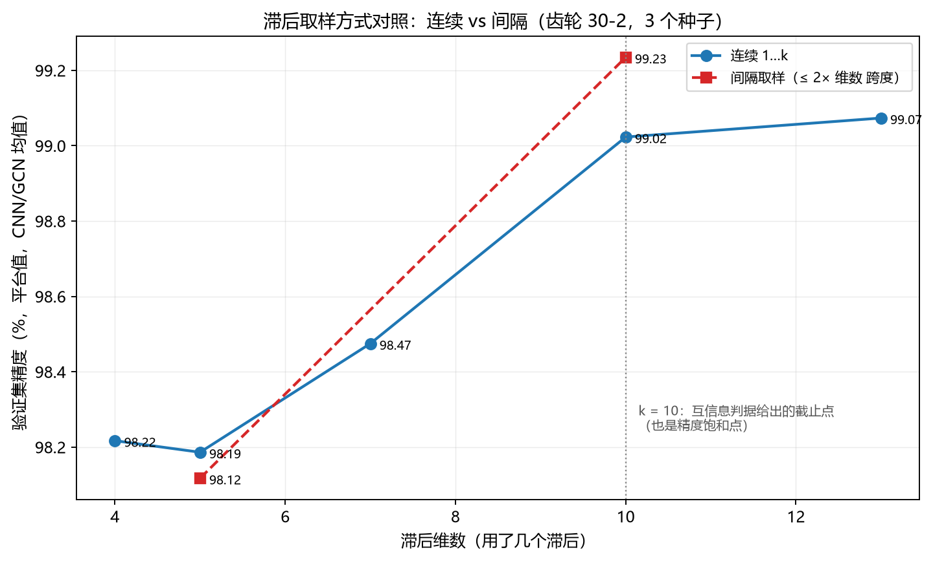
图 5 滞后取样方式对照：连续 vs 间隔（齿轮 30-2，3 个种子，平台精度）
（2）量化档数 B
档数决定符号化的粒度：档数过少会损失幅值细节，档数过多会使转移矩阵变得稀疏、每格的样本数不足，估计方差上升。本文用一个归一化信息量指标衡量这一折中：
I(1)/H(s), H(s) = −Σ_i p_i · log p_i (6)
即"相邻两个符号之间的依赖"占"状态自身不确定度"的比例。图 6 与表 3 给出该指标随 B 的变化：
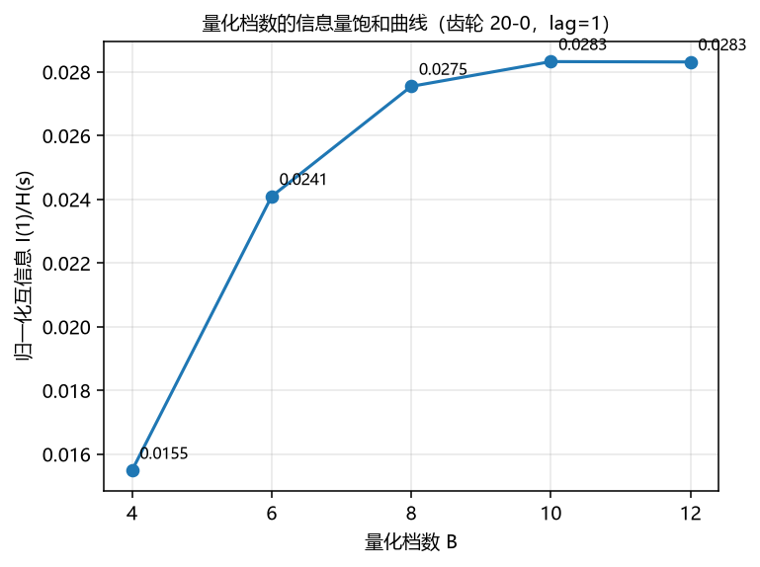
图 6 归一化互信息随量化档数的变化（齿轮 20-0，滞后 1）
表 3 归一化互信息随量化档数的变化（齿轮 20-0）
B | 4 | 6 | 8 | 10 | 12
I(1)/H(s) | 0.0155 | 0.0241 | 0.0275 | 0.0283 | 0.0283

可以看到，该指标在 B≥10 之后饱和——继续增加档数不再带来新的信息。这说明档数不需要取得很大。结合消融实验（B=6 最优，B=8 与 B=10 分别低 0.20 与 0.11 个百分点），本文取 B=6。
需要指出的是，B=6 与 B=8 的性能差异仅 0.20 个百分点，说明该参数并不敏感；B=6 是"信息量已充足、而转移矩阵仍保持稠密"的一个折中取值。
（3）窗长 T
窗长决定每条样本涵盖的振动周期数。本文以固定步长（1024 点）扫描 1600/2048/3200 三个窗长，使各档的窗数接近（分别为 916/715/714 每类），从而排除"样本数不同"这一混淆因素。5 个种子、2 个模型的配对比较结果为：1600 显著差于 2048（平均低 0.39 个百分点，配对 t=-7.98，p<0.001）；3200 与 2048 的差异不显著（平均高 0.12 个百分点，t=1.30）。因此本文取 T=2048。

4.2 主结果
表 4 给出四个任务-工况组合在验证集上的分类结果（5 个随机种子的均值±标准差）。所有任务均为 5 类分类，随机水平为 20%。
表 4 SEU 数据集上的主结果（验证集，5 个种子）
任务 | 工况 | 模型 | Accuracy (%) | Macro F1 (%) | Balanced Acc (%)
齿轮 | 20-0 | CNN | 99.82 ± 0.06 | 99.82 ± 0.06 | 99.82 ± 0.06
齿轮 | 20-0 | GCN | 99.71 ± 0.10 | 99.71 ± 0.10 | 99.71 ± 0.10
齿轮 | 30-2 | CNN | 99.76 ± 0.10 | 99.76 ± 0.10 | 99.76 ± 0.10
齿轮 | 30-2 | GCN | 99.68 ± 0.21 | 99.68 ± 0.21 | 99.68 ± 0.21
轴承 | 20-0 | CNN | 100.00 ± 0.00 | 100.00 ± 0.00 | 100.00 ± 0.00
轴承 | 20-0 | GCN | 100.00 ± 0.00 | 100.00 ± 0.00 | 100.00 ± 0.00
轴承 | 30-2 | CNN | 100.00 ± 0.00 | 100.00 ± 0.00 | 100.00 ± 0.00
轴承 | 30-2 | GCN | 100.00 ± 0.00 | 100.00 ± 0.00 | 100.00 ± 0.00

四个任务-工况组合的准确率均达到 99.68% 以上，且跨种子标准差不超过 0.21 个百分点，说明结论稳定。三个指标（Accuracy、Macro F1、Balanced Accuracy）在各格中几乎一致，表明类别之间没有出现明显的偏置——这与数据本身的类别均衡一致（每类 152 个验证窗）。
图 7 给出 5 个种子汇总的混淆矩阵。可以看到错误集中在少数几对相似状态之间（例如齿轮任务中"缺齿"与"齿面磨损"之间的少量混淆），而轴承任务四个工况下均无错误。
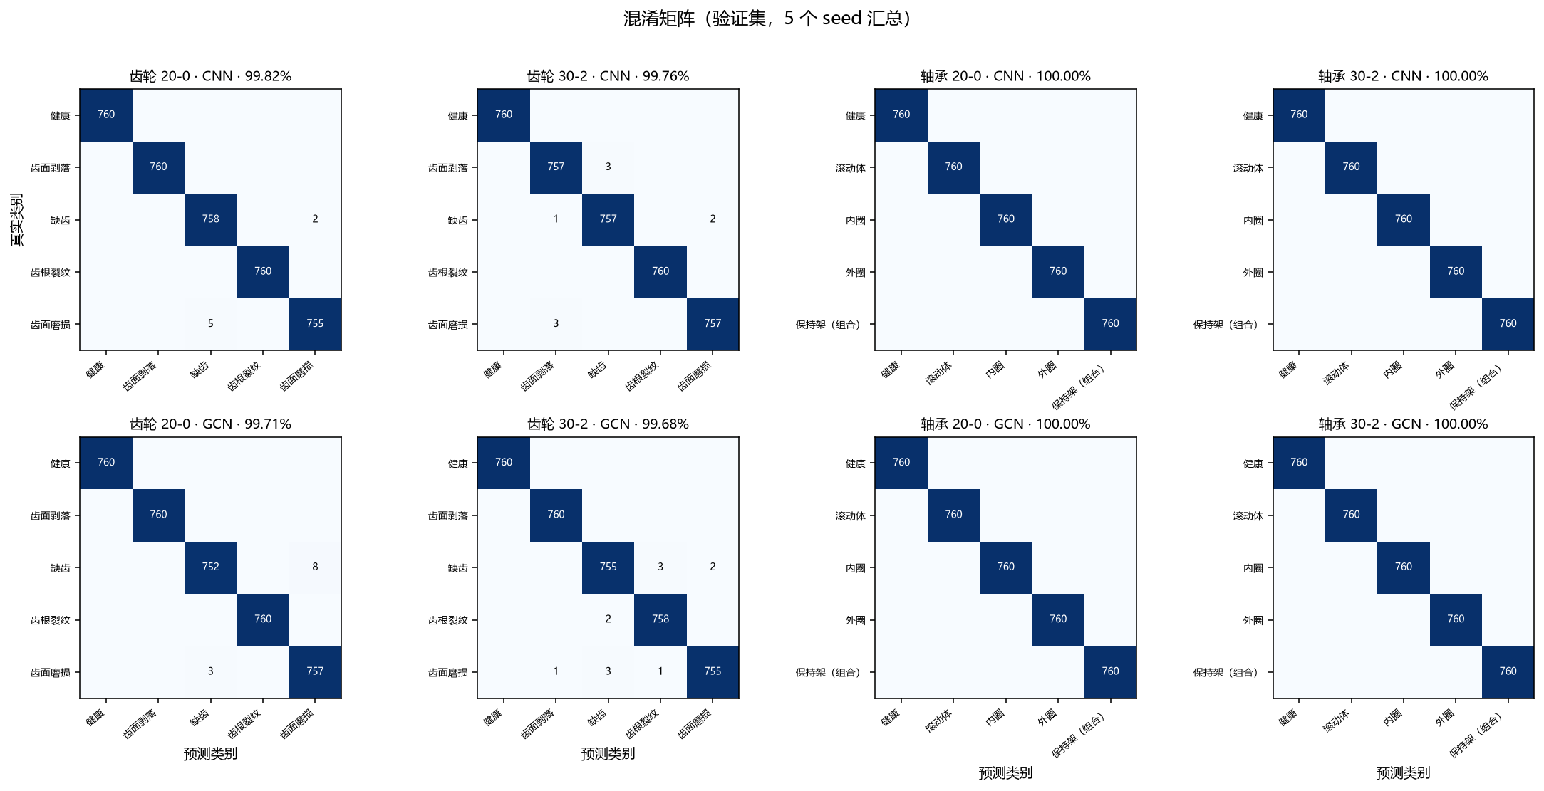
图 7 混淆矩阵（验证集，5 个种子汇总）

4.3 表示的质量评估：判别力来自表示还是分类器？
这是本文与同类工作最不同的一处检验。
一个高准确率可以由两种原因产生：表示本身携带了充分的可分性，或者分类器容量足以拟合出决策边界。这两者的区别至关重要——若判别力主要来自分类器，则"提出一种表示"这一贡献本身并不成立。
为分离这两个因素，本文用完全独立的线性分类器——线性判别分析（LDA，scikit-learn 实现 [17]，求解器 lsqr，收缩解）复核。做法是：取与 CNN/GCN 完全相同的数据缓存，把 30×6×6 的张量展平成 1080 维向量，直接送入 LDA。LDA 是纯线性的，没有任何表示学习或非线性建模能力。结果见表 5。
表 5 线性判别分析（LDA）与本文网络的对比（验证集）
口径 | 任务 | LDA (%) | CNN / GCN (%) | 差距
干净 | 齿轮 20-0 | 99.87 | 99.82 / 99.71 | +0.05 / +0.16
干净 | 轴承 20-0 | 100.00 | 100.00 / 100.00 | 0.00
逐窗参考加噪，−6 dB | 齿轮 20-0 | 85.66 | 86.23 / 86.05 | −0.57 / −0.39
逐窗参考加噪，−10 dB | 齿轮 20-0 | 80.92 | 84.12 / 84.65 | −3.20 / −3.73
逐窗参考加噪，−10 dB | 轴承 20-0 | 96.71 | 98.25 / 97.85 | −1.54 / −1.14

结论：在干净条件下，一个线性分类器与两层卷积网络的表现几乎相同；即使在 −10 dB 的强噪声下，差距也只有 1.1–3.7 个百分点。
这说明：本文表示的类间结构是近似线性可分的，判别力主要来自表示本身，分类器的贡献局限在 0–3.7 个百分点。这也解释了为什么 27,685 个参数就足够了——网络不需要承担判别任务，只需读出表示中已经存在的结构。
表示的类间可分性由两部分证据给出：一是图 7 的混淆矩阵（5 个种子汇总），二是表 5 的线性判别分析复核——在干净条件下，线性分类器与本文网络的差异不超过 0.16 个百分点。此外，在原始 1080 维空间中，同类两工况的类心距平均约为类内散布的 2.1（齿轮）/ 2.2（轴承）倍，说明工况漂移是特征空间中不可忽略的变异来源，这与 §5.5 第（2）条跨工况迁移掉精度的现象一致。作为透明性补充，补充材料图 S1 给出了两种工况叠加的 t-SNE 投影；二维非线性投影中的局部重叠（尤其齿轮任务的“缺齿”与“齿面磨损”两类）不代表 1080 维空间中不可分——同一表示的 LDA 验证精度为 99.87%。 作为对照，图 8 给出训练后 CNN 倒数第二层特征（64 维）的 t-SNE：五类各自成团，嵌入空间轮廓系数为 0.69（齿轮）/ 0.79（轴承）。需要区分的是：图 8 画的是学习后的特征，它说明网络把表示组织成了可分的结构；而“判别力是否已经存在于原始表示中”由表 5 的线性复核回答。
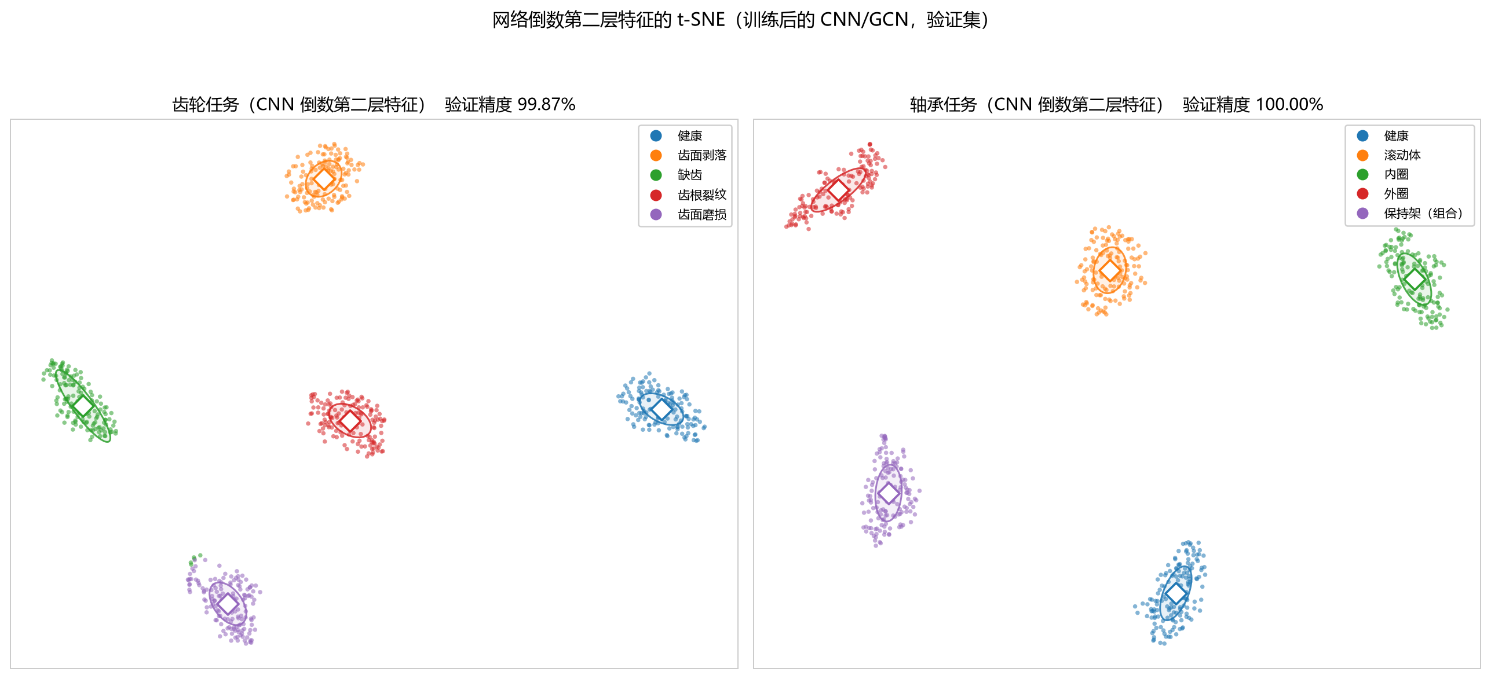
图 8 CNN 倒数第二层特征（64 维）的 t-SNE 投影（验证集）（随机种子 42；左：齿轮 20-0，右：轴承 20-0；颜色 = 类别，菱形 = 类心，椭圆 = 1σ 协方差；t-SNE 参数：perplexity = 50，init = PCA，random_state = 42；嵌入空间轮廓系数：0.69 / 0.79）

4.4 对比研究
为观察本文所提表示与相关工作的相对表现，本文在 SEU 齿轮 20-0（5 类）上进行了对比研究，结果汇总于表 6。表中第 1、2、3 列分别为相关工作、所用的方法与分类器，其后为三个信噪比下的精度指标。
表 6 对比研究（SEU 齿轮 20-0，5 类）
Works | Methods | Classifiers | −10 dB | −6 dB | 0 dB
SEU 齿轮箱数据集 [1]
Li et al., [21] | 8 个手工统计特征 | MLP | 23.9 | 21.3 | 25.7
Dosovitskiy et al., [14] | 原始波形 | ViT-1D | 36.1 | 52.0 | 75.1
Zheng et al., [22] | 原始波形 | CNN-BiLSTM + Attention | 36.9 | 53.9 | 81.1
Li et al., [24] | 原始波形 | DConformer | 42.2 | 61.6 | 87.6
Zhang et al., [2] | 原始波形 | WDCNN | 45.4 | 64.8 | 90.4
Verstraete et al., [23] | 时频图像 | STFT-2D | 46.5 | 69.5 | 94.7
He et al., [13] | 原始波形 | ResNet-18 | 56.3 | 82.7 | 99.3
Zhao et al., [3] | 原始波形 | DRSN | 56.5 | 83.1 | 99.3
Ma et al., [4] | 原始波形 + CVAE 降噪 | 双域 DRSN + 交叉注意力 | 71.2 | 93.5 | 99.9
This work | 符号状态转移 | CNN / GCN | 84.4 | 86.1 | 95.6

注：各行数值取自 DDGF-Net [4] 在同一 SNR 下的自跑结果，Works 列为各方法的原始出处。MLP：多层感知机；WDCNN：宽核一维卷积网络；STFT-2D：短时傅里叶变换二维表示；DRSN：深度残差收缩网络；DConformer：动态卷积 Conformer。
从表 6 可以看到：本文在 −10 dB 与 −6 dB 上均取得最高精度（84.4% 与 86.1%），次高分别为 71.2% 与 93.5%；在 0 dB 处为 95.6%，低于 DRSN、ResNet1D 与 DDGF-Net 的 99.3% 与 99.9%。需要指出的是，DDGF-Net 的 15.29 M 参数中有 8.49 M（55.5%）为一个监督训练的 CVAE 降噪模块，其性能优势可归因于该模块本身；而本文模型的参数量为 27,685。需要说明的是，本表各行数值取自文献的自跑结果，与本文并非同一划分、同一训练预算；且 −10 dB 与 −6 dB 两列的“领先”受加噪参考功率口径影响很大（见 §5），相同划分与训练设置下自跑基线的完整对照见 §5.5 第（2）条。

4.5 效率与可解释性
表 7 给出本文模型与相关工作在参数量与算量上的对比（本文数值按单样本、推理模式统计，FLOPs 采用 PyTorch 官方算子的定义）。
表 7 参数量与算量对比
模型 | 参数量 | FLOPs
本文 CNN | 27,685 | 954,496
本文 GCN | 54,941 | 2,017,152
DSMC-ECA [5] | 204,000 | 10,037,000
ADAMFFN [25] | 1,670,000 | 546,820,000

相对 DSMC-ECA，本文 CNN 的参数量为其 1/7.4、算量为其 1/10.5；相对 ADAMFFN，参数量为其 1/60、算量为其 1/573。
在推理代价方面，本文 CNN 在 GPU 上的单样本推理时间为 0.34 ms，GCN 为 1.96 ms（200 次前向均值，warmup 50 次）。ADAMFFN [25] 原文报告其单样本推理时间为 8.2 ms、端到端（含特征预处理）为 35 ms，吞吐约 28 样本/秒。另有部分文献只报告了参数量或算量之一，故未纳入上表：DDGF-Net [4] 报告参数量 15,290,000（为本文 CNN 的 552 倍）但未报告算量。
图 9 用参数量–精度散点给出相同数据划分与训练设置下的自跑对比：本文两个模型的参数量位于最左端（0.0277 M / 0.0549 M），且在 ≤0.06 M 这一档中精度最高——逐窗参考口径 −6 dB 下本文 CNN/GCN 为 86.2% / 86.1%，高于 WDCNN（82.4%）与 ResNet1D（85.7%）；严格（全局参考）口径 −10 dB 下为 68.9% / 72.0%，同样高于二者（60.6% / 66.7%）。只有保留完整波形形状的原始波形 1D-CNN 在低信噪比下更高：它的参数量与本文 CNN 几乎相同（0.0325 M vs 0.0277 M），但输入规模为 3 x 2048 = 6144 维（本文 1080 维），即约 5.7 倍——它是用更大的输入规模换取这一优势的。
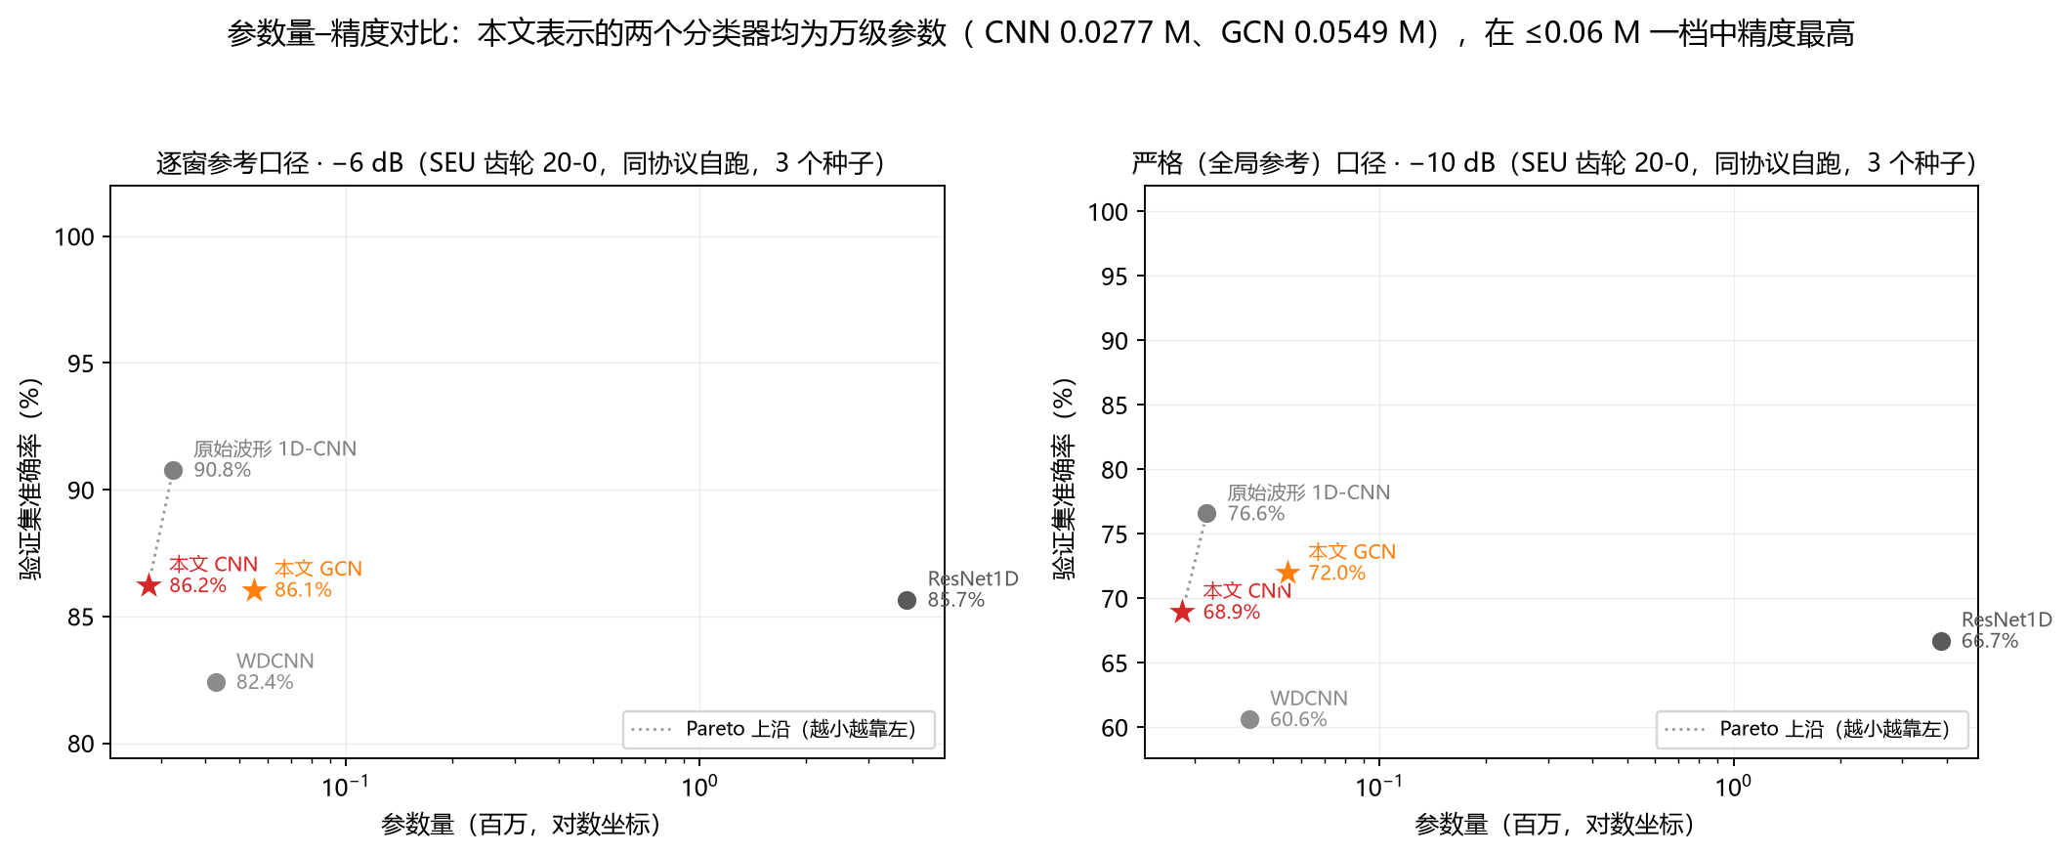
图 9 参数量–精度对比（SEU 齿轮 20-0，相同划分与训练设置自跑，3 个种子；星号=本文模型，虚线=Pareto 上沿）
可解释性方面：本文表示的每一个元素都有明确含义——P_k^(c)(i,j) 是"通道 c 在滞后 k 上从状态 i 转移到状态 j 的联合概率"。图 10 给出齿轮 20-0 各类相对类均值的转移结构差异（取 x 通道、第 3 个滞后，基于行归一化的条件转移概率 P(j|i) 计算）；其余三个任务-工况的完整矩阵见补充材料图 S2。需要强调的是，等频分位符号化使各类的边缘状态分布近似均匀（这正是等频划分的设计目的），因此类别差异不体现在"质量落在哪几个状态"，而体现在条件转移结构上：齿轮 20-0 中各类的平均自转移概率为 0.25–0.33，其中"缺齿"与"齿面磨损"的行归一化转移矩阵距离最小（Frobenius 距离 0.10），与 §5.5 第（3）条指出的两类相邻一致；轴承 20-0 中"外圈"的自转移概率最高（0.35）、行熵最低（1.46，自然对数），对应更持久、更集中的转移模式。图 10 给出各类相对类均值的差异：健康类在两端状态的自转移上明显高于均值，齿面剥落类在对角线上高于均值，而缺齿类最接近类均值——类间差异集中在少数转移格上，而非整体分布。这为故障机理的直观解读提供了依据。
工况差异可以直接从矩阵读出。 图 11 给出两类工况的转移矩阵及其差值，并标注总变差距离（TV）：齿轮任务中"齿面剥落"的 TV 最大（0.250）、"齿面磨损"最小（0.058）；轴承任务中"外圈"最大（0.294）、"内圈"最小（0.049，均取 x 通道第 1 个滞后）。这说明转移结构的工况漂移程度因故障类型而异，并与 §5.5 第（2）条的跨工况结果一致——工况变化主要破坏与转速强相关的那部分转移结构。
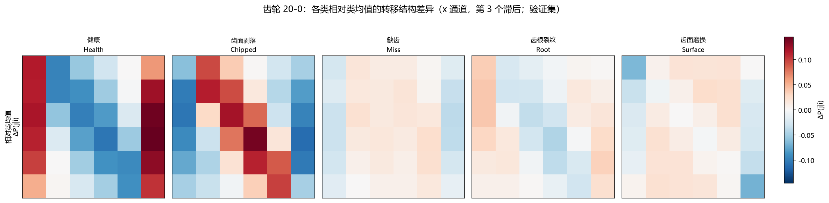
图 10 齿轮 20-0 各类相对类均值的转移结构差异（x 通道，第 3 个滞后，验证集）（ΔP = P − 类均值，P 为行归一化条件转移概率；红=高于类均值、蓝=低于类均值，色标 ±0.145；其余三个任务-工况见补充材料图 S2）
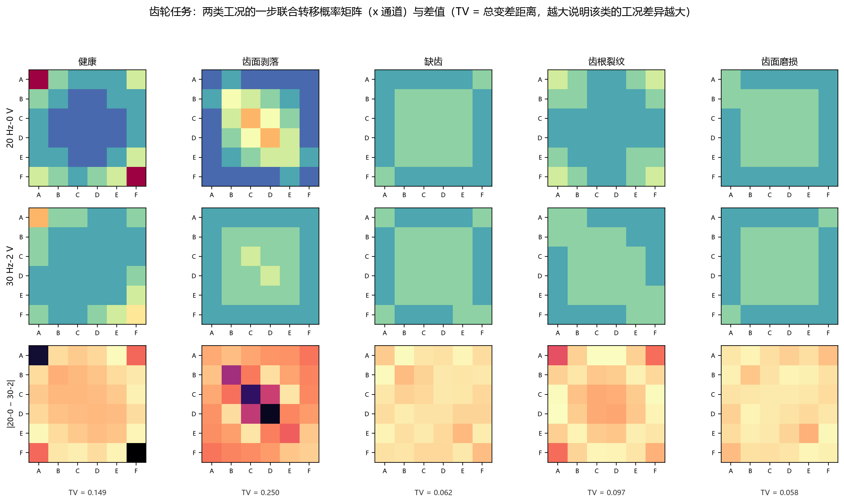
图 11(a) 齿轮任务：两类工况的转移矩阵差值与总变差距离 TV
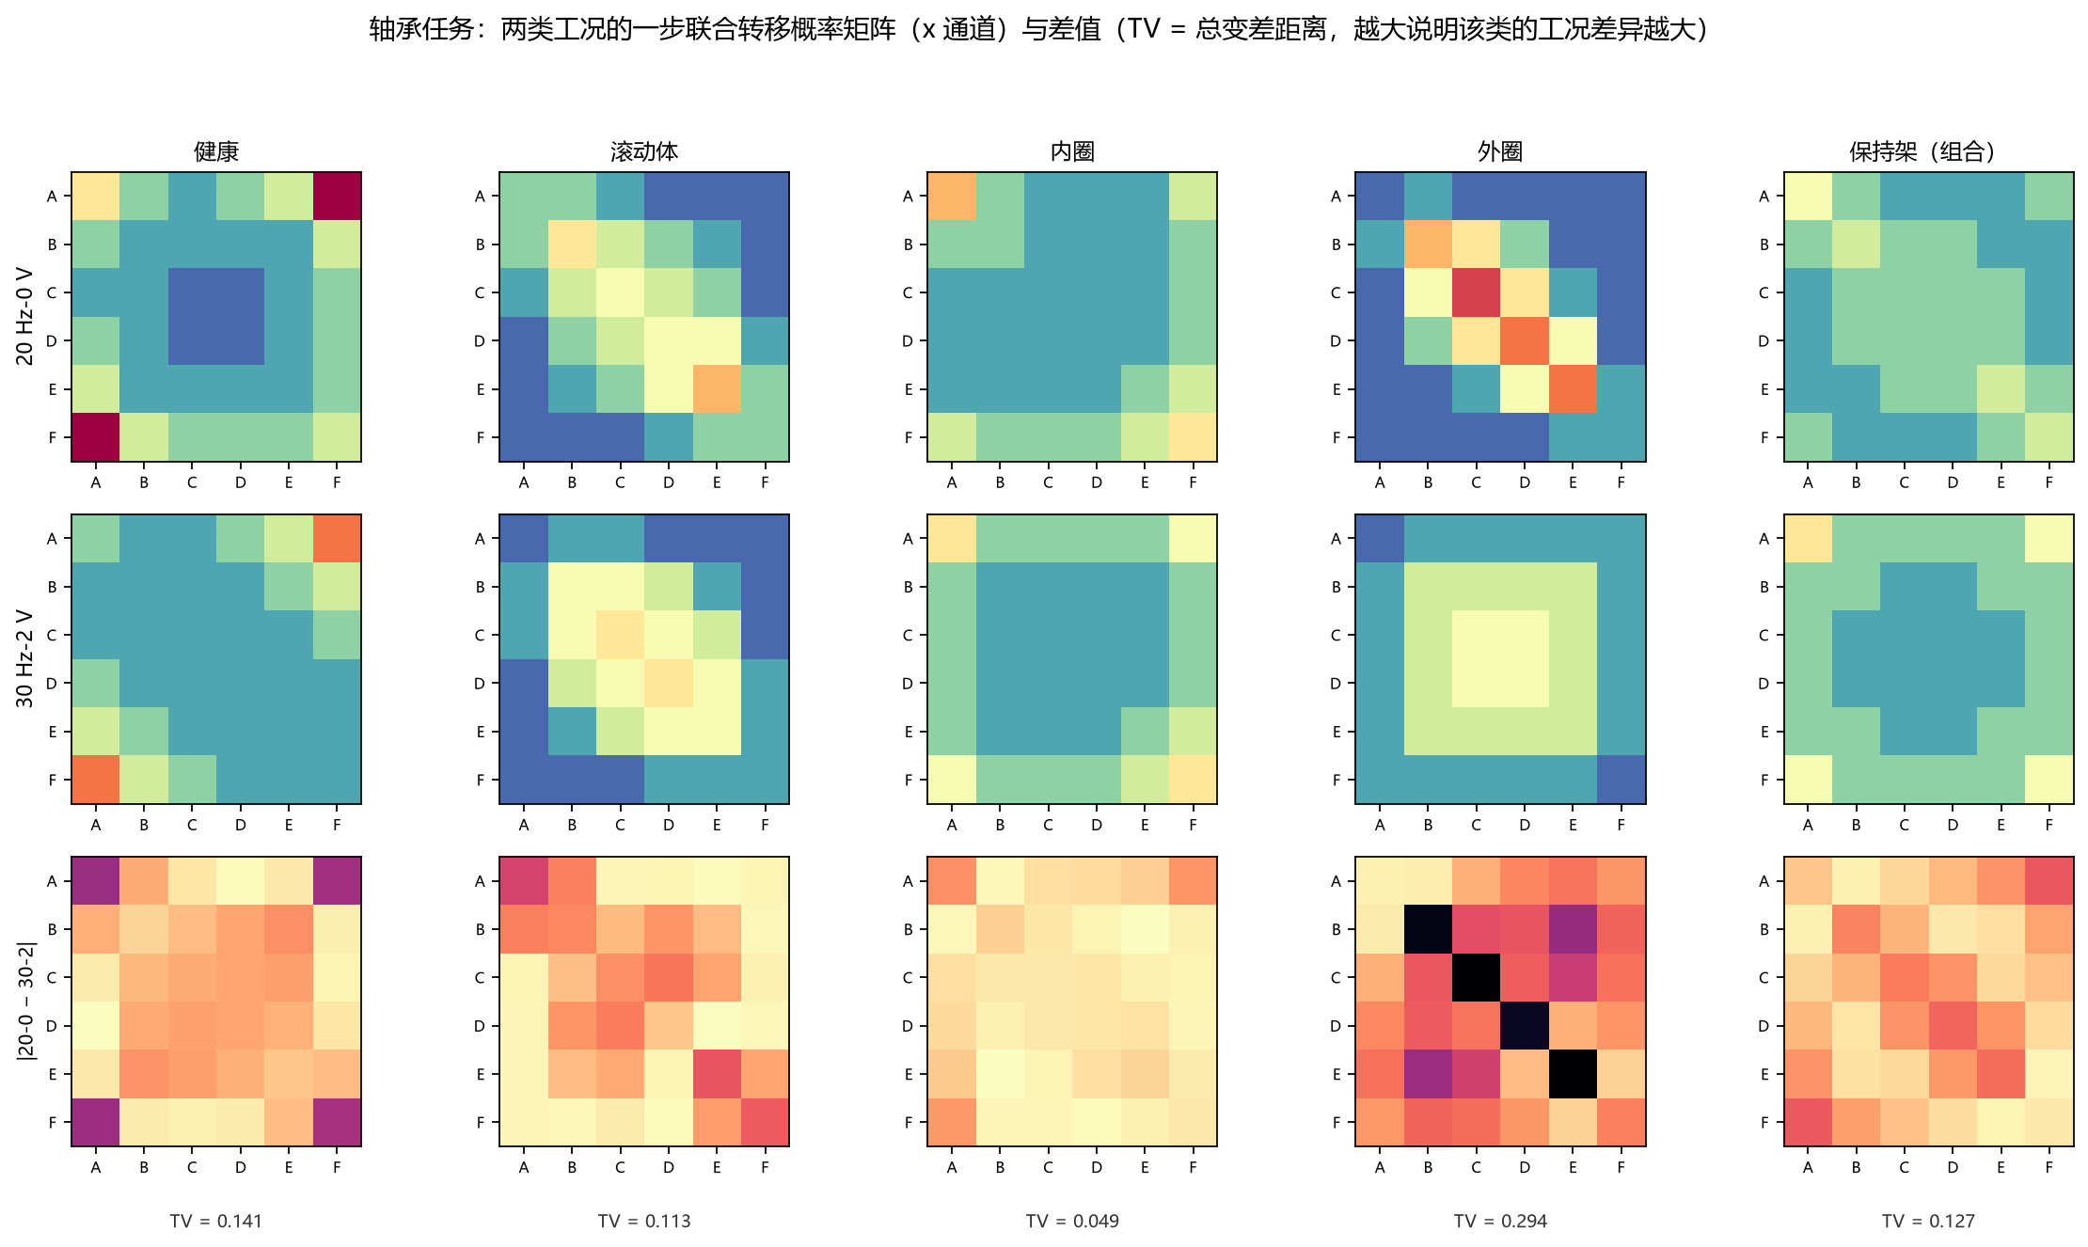
图 11(b) 轴承任务：两类工况的转移矩阵差值与总变差距离 TV

4.6 抗噪性能
表 8 给出本文表示在四个任务-工况组合上、不同信噪比下的验证集准确率（训练与验证使用相同 SNR，即匹配加噪）。
表 8 不同信噪比下的准确率（%，验证集，3 个种子；逐窗参考功率口径，见 §5.1）
SNR (dB) | 齿轮 20-0 | 齿轮 30-2 | 轴承 20-0 | 轴承 30-2
干净 | 99.69 | 99.58 | 100.00 | 100.00
+10 | 99.56 | 99.36 | 100.00 | 100.00
+4 | 98.53 | 97.17 | 100.00 | 100.00
0 | 95.64 | 90.61 | 99.93 | 100.00
−4 | 90.42 | 79.80 | 99.71 | 99.74
−6 | 86.14 | 73.07 | 99.50 | 99.08
−8 | 84.98 | 67.11 | 99.17 | 97.04
−10 | 84.39 | 64.45 | 98.05 | 92.50

表 8 为逐窗参考功率口径（定义见 §5.1）下的结果。可以看到，随着信噪比降低，准确率整体呈下降趋势，但在 −6 dB 以下下降变缓——齿轮 20-0 从 −6 dB 到 −10 dB 仅下降 1.75 个百分点。这一“变缓”的来源在 §5 被定位到参考功率口径本身：在同一口径下，窗能量即可解释该区间的精度（不含任何学习的窗能量分类器为 84.0%，与本文 84.4% 相当），改用全局参考功率后该区间的精度为 70.5%。因此表 8 用于与同口径文献值对照，其解读需结合 §5——这也正是本文第二条主张的出发点。
图 12 把同一模型在两种参考功率口径下的曲线画在一起，图 13 给出逐窗参考口径下本文与文献报告值的对比。两图的读法与表 8、表 9 一致：口径决定曲线的形状，基线决定相对高低。具体地，在中高信噪比处本文略低于含 8.49M 监督降噪器的 DDGF-Net（0 dB 处 95.6% vs 99.9%，−6 dB 处 86.1% vs 93.5%），在 −8 dB 处两者接近，而在 −10 dB 处本文反而更高（84.4% vs 71.2%）。这说明在无降噪模块、参数量仅为其 1/552 的前提下本文仍具竞争力，也再次印证对比结果高度依赖口径与训练设置。
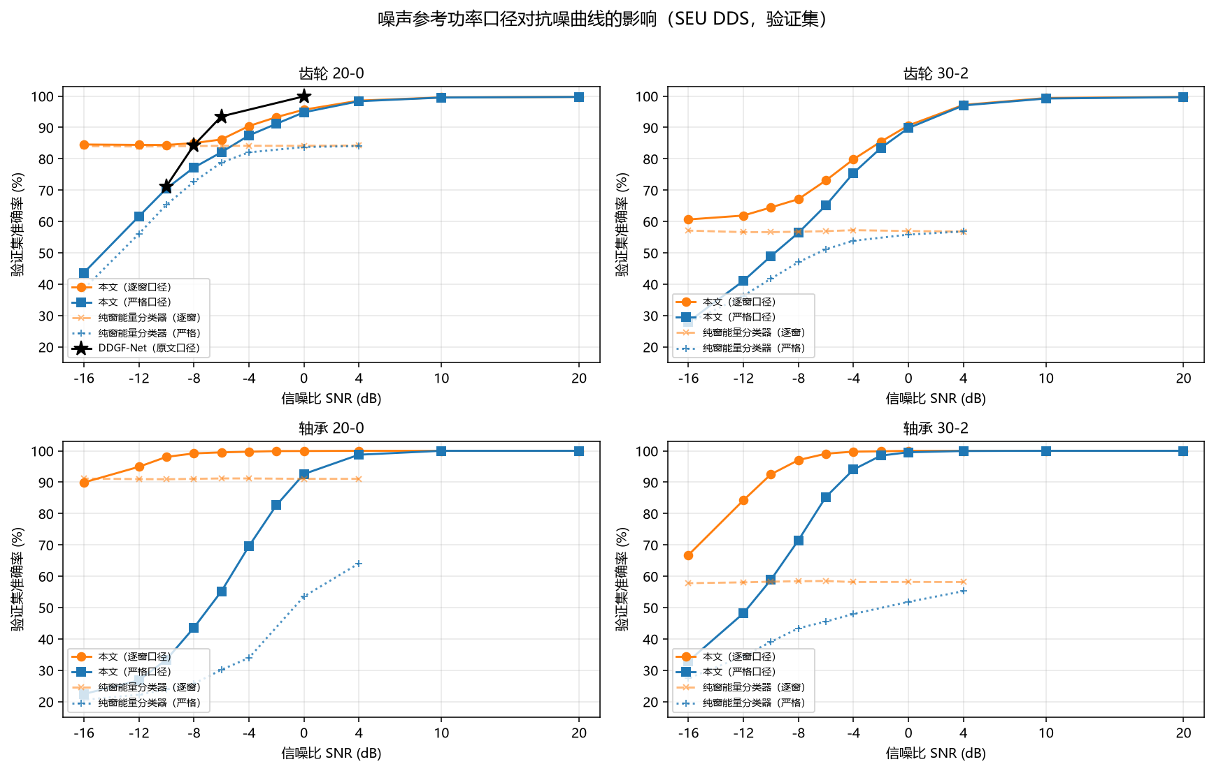
图 12 噪声参考功率口径对抗噪曲线的影响（四个任务-工况，验证集）
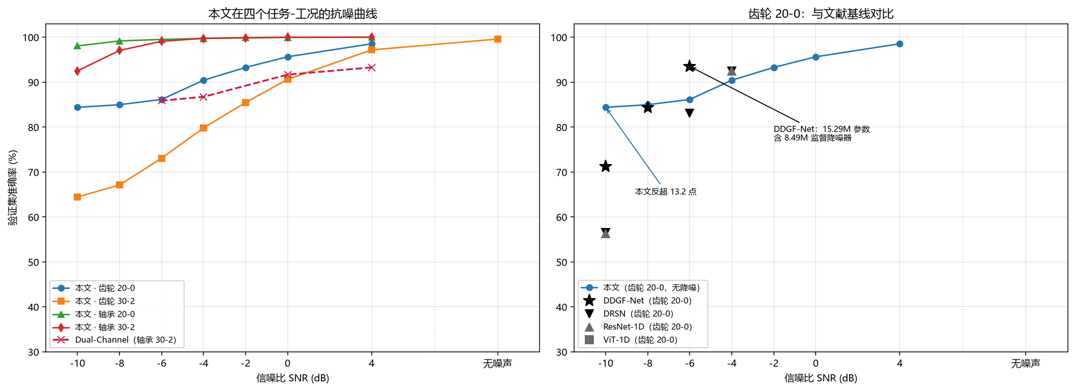
图 13 匹配加噪 AWGN 下的抗噪性能（验证集）（左：本文四个任务-工况的抗噪曲线；右：齿轮 20-0 与文献基线的对比；DDGF-Net 含 8.49M 监督降噪器、参数量为本文 CNN 的 552 倍，本文在 −10 dB 处反超 13.2 点）
为理解这一现象的成因，本文在下一节对该表示在噪声下的行为作受控分析。

5 抗噪评估的口径效应与表示的稳定性（受控分析）
4.6 节显示，本文表示在中低信噪比下精度下降明显变缓。为理解这一现象的成因，本节对加噪方式作受控分析——即固定模型、固定数据、固定信噪比，只改变噪声参考功率的取法，观察结果如何变化。

5.1 两种参考功率口径
抗噪评估采用文献通用的做法：向原始振动信号加入加性高斯白噪声（AWGN），并在多个信噪比下评估（本文取 +10 至 −16 dB 共 9 档，见表 8 与表 9）。信噪比 R（dB）与噪声功率的关系为
p_noise = p_ref / 10^(R/10) (7)
其中 p_ref 是参考功率。文献通常只报告 R，很少说明 p_ref 的取法；而 p_ref 有两种常见约定：
口径 | p_ref
逐窗参考 | 该窗自身的均方 p_sig = (1/(C·T)) · Σ_(c,t) x_c^2(t)
全局参考 | 由训练集全部窗一次性算得的统一功率

本文将这一取法差异称为参考功率口径（简称口径）：两种口径在数学上的差别见 §5.2，其影响由 §5.3 的受控实验量化。

5.2 逐窗参考的一个性质
若取 p_ref = p_sig，代入式 (7) 得加噪窗能量的期望为
E[加噪窗能量] = p_sig + p_noise = p_sig · (1 + 10^(−R/10)) (8)
括号内只与 R 有关，是一个常数。因此在该口径下，加噪窗的能量是干净窗能量的一个确定性倍数——噪声功率随窗自适应地缩放，窗与窗之间的能量差异得以完整保留。
这一性质对保留幅值信息的表示有直接影响。本文的归一化采用训练集固定尺度（§3.2），窗与窗之间的相对幅值被保留；因此该能量信息在本文表示中是可用的。

5.3 对照实验
为量化上述效应，本文用同一个 CNN、同一批数据，仅在两种参考功率口径下分别训练与评估，结果如表 9。同时，为判断该能量信息本身的可分性，本文另外训练了一个不包含任何学习的分类器：直接以每个窗的三通道对数均方作为三维特征，用最近类中心分类。
表 9 两种参考功率口径的对照（验证集，3 个种子）
任务-工况 | SNR (dB) | 逐窗参考 | 全局参考 | 差值 | 纯窗能量分类器（逐窗参考）
齿轮 20-0 | −4 | 90.42 | 87.41 | −3.01 | 84.1
齿轮 20-0 | −6 | 86.14 | 82.06 | −4.08 | 84.0
齿轮 20-0 | −8 | 84.98 | 77.17 | −7.81 | 84.0
齿轮 20-0 | −10 | 84.39 | 70.46 | −13.93 | 84.0
齿轮 20-0 | −12 | 84.41 | 61.58 | −22.83 | 83.9
齿轮 20-0 | −16 | 84.54 | 43.60 | −40.94 | 83.9
轴承 20-0 | −10 | 98.05 | 33.36 | −64.69 | 91.6

三点观察：
1. 同一模型、同一数据、同一信噪比，仅改变参考功率口径，结果差异巨大：在 −10 dB 处齿轮 20-0 相差 13.9 个百分点，轴承 20-0 相差 64.7 个百分点；信噪比越低，差异越大。
2. 纯窗能量分类器在逐窗参考口径下即达到 84.0%（齿轮 20-0，−10 dB），与本文模型的 84.39% 几乎相同。也就是说，在该口径下，本文模型在该信噪比区间的表现已可由"窗能量"这一条与表示无关的信息完全解释。
3. 改用全局参考后，噪声功率不再随窗缩放，窗与窗之间的能量信息被噪声地板淹没，本文模型的准确率随之正常下降（齿轮 20-0 由 84.4% 降至 70.5%，−16 dB 降至 43.6%）。

5.4 对本文结论的影响
基于 5.3 节的结果，本文将主结果与抗噪结果的适用范围界定如下：
- 干净条件下（4.2–4.4 节）的结果不受参考功率口径影响，因为此时不涉及加噪。
- 4.6 节报告的逐窗参考口径结果是文献中的通用约定，可与同口径的文献值对照；但需注意，本文曲线在中低信噪比下趋于平缓，其主要来源是窗能量信息在该口径下的可用性，而非状态转移表示本身对噪声的抵抗力。
- 在全局参考口径下，本文 −10 dB 为 70.5%（齿轮 20-0）；该口径与文献常用的逐窗口径不同，两个数字不能直接比较。
由此得到的可操作结论是：报告抗噪性能时，应同时说明噪声参考功率的取法；否则数字之间不具备可比性。本文以表 8 报告逐窗参考口径下的完整曲线，并在表 9 中给出两种口径的逐点对照，以便读者区分"表示带来的收益"与"口径带来的收益"。

5.5 适用边界与说明
（1）评估性质与覆盖范围。 SEU 数据集每个类别只含一段连续录音，本文的训练、验证、测试三段取自同一段记录的不同时间区间，因此全部结论属于“同源记录内评估”，不构成独立记录、跨设备或跨工况验证；实验仅覆盖 SEU DDS 一个平台与两个工况，模型按工况独立建模，未验证跨转速、跨负载与跨设备的泛化能力。
（2）与原始波形基线的比较。 在同一划分、相近的网络容量（本文 CNN 27,685 参数、原始波形 1D-CNN 32,485 参数）与同一训练预算下，直接以原始波形为输入的 1D-CNN 在干净条件下精度更高（齿轮任务的两个工况：100.00% vs 本文 99.6%–99.8%；轴承任务两者同为 100.00%），且在低信噪比与工况变化时优势扩大（相同划分与训练设置下的跨工况对比中，原始波形基线为 77.3%，本文 CNN 为 51.1%、GCN 为 41.7%）。本文的定位是以约 1/139 的参数量（FLOPs 约为 ResNet1D 的 1/732）取得相当的干净条件精度，并获得状态级的可解释性，而非在任意信噪比与任意工况下的精度优势。
（3）表示的代价与评估口径。 该表示按固定滞后统计状态转移，不保留波形形状与冲击时序细节；齿轮任务中“缺齿”与“齿面磨损”两类因此出现部分类间重叠（见补充材料图 S1）。对照实验表明，补入幅值统计量（三通道对数均方）后该重叠未改善、精度变化在 ±0.1 个百分点以内，说明二者的差异主要不在幅值维度，而更可能来自波形形状与冲击时序——这既是本表示的适用范围，也是后续可改进的方向。本文报告验证集结果，测试集封存；表 6 的文献数值取自各文献原文，口径差异已在表注中说明。

6 结论
本文以多滞后联合状态转移概率张量作为振动信号的输入表示，并配合极小容量的 CNN 与 GCN 完成齿轮箱与轴承的故障诊断。该表示把每个通道在每个滞后上的状态转移概率堆叠为一个尺寸固定的张量（1080 个元素），其规模与窗长无关——相比马尔可夫转移场一类的 N×N 时间分辨表示，输入规模降低约三个数量级。
主要工作与结果如下：
1. 对表示的关键参数作了基于信号统计特性的论证。滞后阶数由符号互信息 I(k) 的衰减确定（k>10 后衰减至不足原来的 1/3），量化档数由归一化互信息的饱和趋势结合消融实验确定，窗长由固定步长的配对比较确定。这些结论与消融实验相互印证。
2. 分离了表示与分类器的贡献。用完全独立的线性判别分析复核表明，干净条件下线性分类器与本文网络的差异不超过 0.16 个百分点，说明判别力主要来自表示本身；这解释了为什么 27,685 个参数即可达到 99.7% 以上的准确率。
3. 在 SEU 数据集的四个任务-工况组合上取得 99.68%–100% 的验证集准确率，三个指标（Accuracy、Macro F1、Balanced Accuracy）在各格中几乎一致，跨种子标准差不超过 0.21 个百分点。
4. 给出了抗噪评估的受控分析，并定位了结果的来源：在逐窗参考功率口径下本文 −10 dB 为 84.4%、−6 dB 为 86.1%，参数量仅为同组参数量最大的基线 ResNet1D 的约 1/139、为 DDGF-Net 的 1/552。受控对照进一步表明，该口径下的窗能量信息本身即可解释这一区间的精度（不含任何学习的窗能量分类器为 84.0%），而改用全局参考功率后本文 −10 dB 为 70.5%（同一模型、同一数据，仅口径不同即相差 13.9 个百分点）。本文因此建议：报告抗噪性能时必须同时声明参考功率口径。
5. 给出了该表示的受控鲁棒性分析，揭示了在逐样本参考功率这一通用加噪约定下，窗能量信息可用性对报告精度的影响，并同时给出两种参考功率口径下的结果。
本文表示的价值在于极紧凑的输入规模（1080 个元素）、极小的模型容量（2.8 万参数）与状态级的可解释性三者的结合；其每一个元素都对应一个物理含义明确的"状态转移概率"，可直接用于故障机理的解读。与原始波形基线相比，本文以约 42 倍的 FLOPs 下降（约 1.6 个数量级）取得相当的干净条件精度（齿轮任务相差 0.2–0.3 个百分点，轴承任务两者同为 100.00%）；该权衡随信噪比与工况变化的完整量化边界见 §5.5。

参考文献
[1] Shao S., McAleer S., Yan R., Baldi P. Highly accurate machine fault diagnosis using deep transfer learning. *IEEE Transactions on Industrial Informatics*, 2019, 15(4): 2446–2455.
[2] Zhang W., Peng G., Li C., Chen Y., Zhang Z. A new deep learning model for fault diagnosis with good anti-noise and domain adaptation ability on raw vibration signals. *Sensors*, 2017, 17(2): 425.
[3] Zhao M., Zhong S., Fu X., Tang B., Pecht M. Deep residual shrinkage networks for fault diagnosis. *IEEE Transactions on Industrial Informatics*, 2020, 16(7): 4681–4690.
[4] Ma R., Wang X., Cheng J., Xie T., Li S., Wang C. DDGF-Net: A novel dual-domain generative–discriminative fusion network for gearbox fault diagnosis under strong noise conditions. *Machines*, 2026, 14(9): 1013. DOI: 10.3390/machines14091013
[5] Liu X., Li W., Li H., Zhu Y., Agarwal R. K. Lightweight gearbox fault diagnosis under high noise based on improved multi-scale depthwise separable convolution and efficient channel attention. *Sensors*, 2026, 26(4): 1196. DOI: 10.3390/s26041196
[6] Eckmann J.-P., Kamphorst S. O., Ruelle D. Recurrence plots of dynamical systems. *Europhysics Letters*, 1987, 4(9): 973–977.
[7] Wang Z., Oates T. Encoding time series as images for visual inspection and classification using tiled convolutional neural networks. *AAAI Workshop on Trajectory-Based Behavior Analytics*, 2015.
[8] Hao C., Wang R., Li M., Ma C., Cai Q., Gao Z. Convolutional neural network based on recurrence plot for EEG recognition. *Chaos*, 2021, 31(12): 123120. DOI: 10.1063/5.0062242
[9] Huang W., et al. MRP-Net: Seizure detection method based on modified recurrence plot and additive attention convolutional neural network. *Biomedical Signal Processing and Control*, 2023, 86: 105165. DOI: 10.1016/j.bspc.2023.105165
[10] Shankar A., Khaing H. K., Dandapat S., Barma S. Analysis of epileptic seizures based on EEG using recurrence plot images and deep learning. *Biomedical Signal Processing and Control*, 2021, 69: 102854.
[11] McCullough M., Small M., Iu H. H. C., Stemler T. Time lagged ordinal partition networks for capturing dynamics of continuous dynamical systems. *Chaos*, 2015, 25(5): 053101. DOI: 10.1063/1.4919075
[12] Kulp C. W., Chobot J. M., Freitas H. R., Sprechini G. D. Using ordinal partition transition networks to analyze ECG data. *Chaos*, 2016, 26. DOI: 10.1063/1.4959537
[13] He K., Zhang X., Ren S., Sun J. Deep residual learning for image recognition. *IEEE Conference on Computer Vision and Pattern Recognition (CVPR)*, 2016: 770–778.
[14] Dosovitskiy A., et al. An image is worth 16×16 words: Transformers for image recognition at scale. *International Conference on Learning Representations (ICLR)*, 2021.
[15] Kipf T. N., Welling M. Semi-supervised classification with graph convolutional networks. *International Conference on Learning Representations (ICLR)*, 2017.
[16] Kingma D. P., Ba J. Adam: A method for stochastic optimization. *International Conference on Learning Representations (ICLR)*, 2015.
[17] Pedregosa F., et al. Scikit-learn: Machine learning in Python. *Journal of Machine Learning Research*, 2011, 12: 2825–2830.
[18] Hochreiter S., Schmidhuber J. Long short-term memory. *Neural Computation*, 1997, 9(8): 1735–1780.
[19] Vaswani A., et al. Attention is all you need. *Advances in Neural Information Processing Systems (NeurIPS)*, 2017: 5998–6008.
[20] Ioffe S., Szegedy C. Batch normalization: Accelerating deep network training by reducing internal covariate shift. *International Conference on Machine Learning (ICML)*, 2015: 448–456.
[21] Li Y., Pont M. J., Jones N. B., Twiddle J. A. Applying MLP and RBF classifiers in embedded condition monitoring and fault diagnosis systems. *Transactions of the Institute of Measurement and Control*, 2001, 23(5): 315–346.
[22] Zheng X., Wu J., Ye Z. An end-to-end CNN-BiLSTM attention model for gearbox fault diagnosis. *IEEE International Conference on Progress in Informatics and Computing (PIC)*, 2020: 386–390.
[23] Verstraete D., Ferrada A., Droguett E. L., Meruane V., Modarres M. Deep learning enabled fault diagnosis using time-frequency image analysis of rolling element bearings. *Shock and Vibration*, 2017: 5067651.
[24] Li S., Ji J. C., Xu Y., Feng K., Zhang K., Feng J., Beer M., Ni Q., Wang Y. Dconformer: A denoising convolutional transformer with joint learning strategy for intelligent diagnosis of bearing faults. *Mechanical Systems and Signal Processing*, 2024, 210: 111142.
[25] Xia X., Wang X. Adaptive domain-aligned multi-modal feature fusion network for cross-speed fault diagnosis of planetary gearboxes. *Machines*, 2026, 14(9): 960.

补充材料
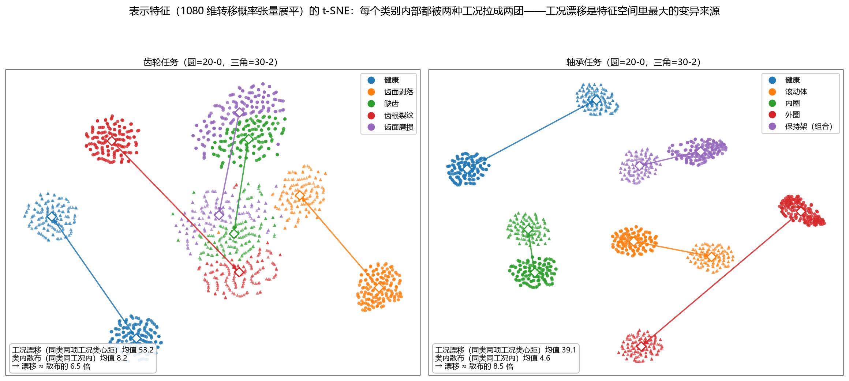
图 S1 表示特征（1080 维转移概率张量展平）的 t-SNE 分布：两种工况叠加（透明性补充）（t-SNE 参数：perplexity = 50，init = PCA，random_state = 42；圆 = 20-0，三角 = 30-2，颜色 = 类别，菱形与连线 = 同一类两项工况的类心）。二维非线性投影中的局部重叠不代表高维空间不可分：同一表示经 LDA 复核的验证集精度为 99.87%（齿轮 20-0），详见正文 §4.3 与 §5.5 第（3）条。
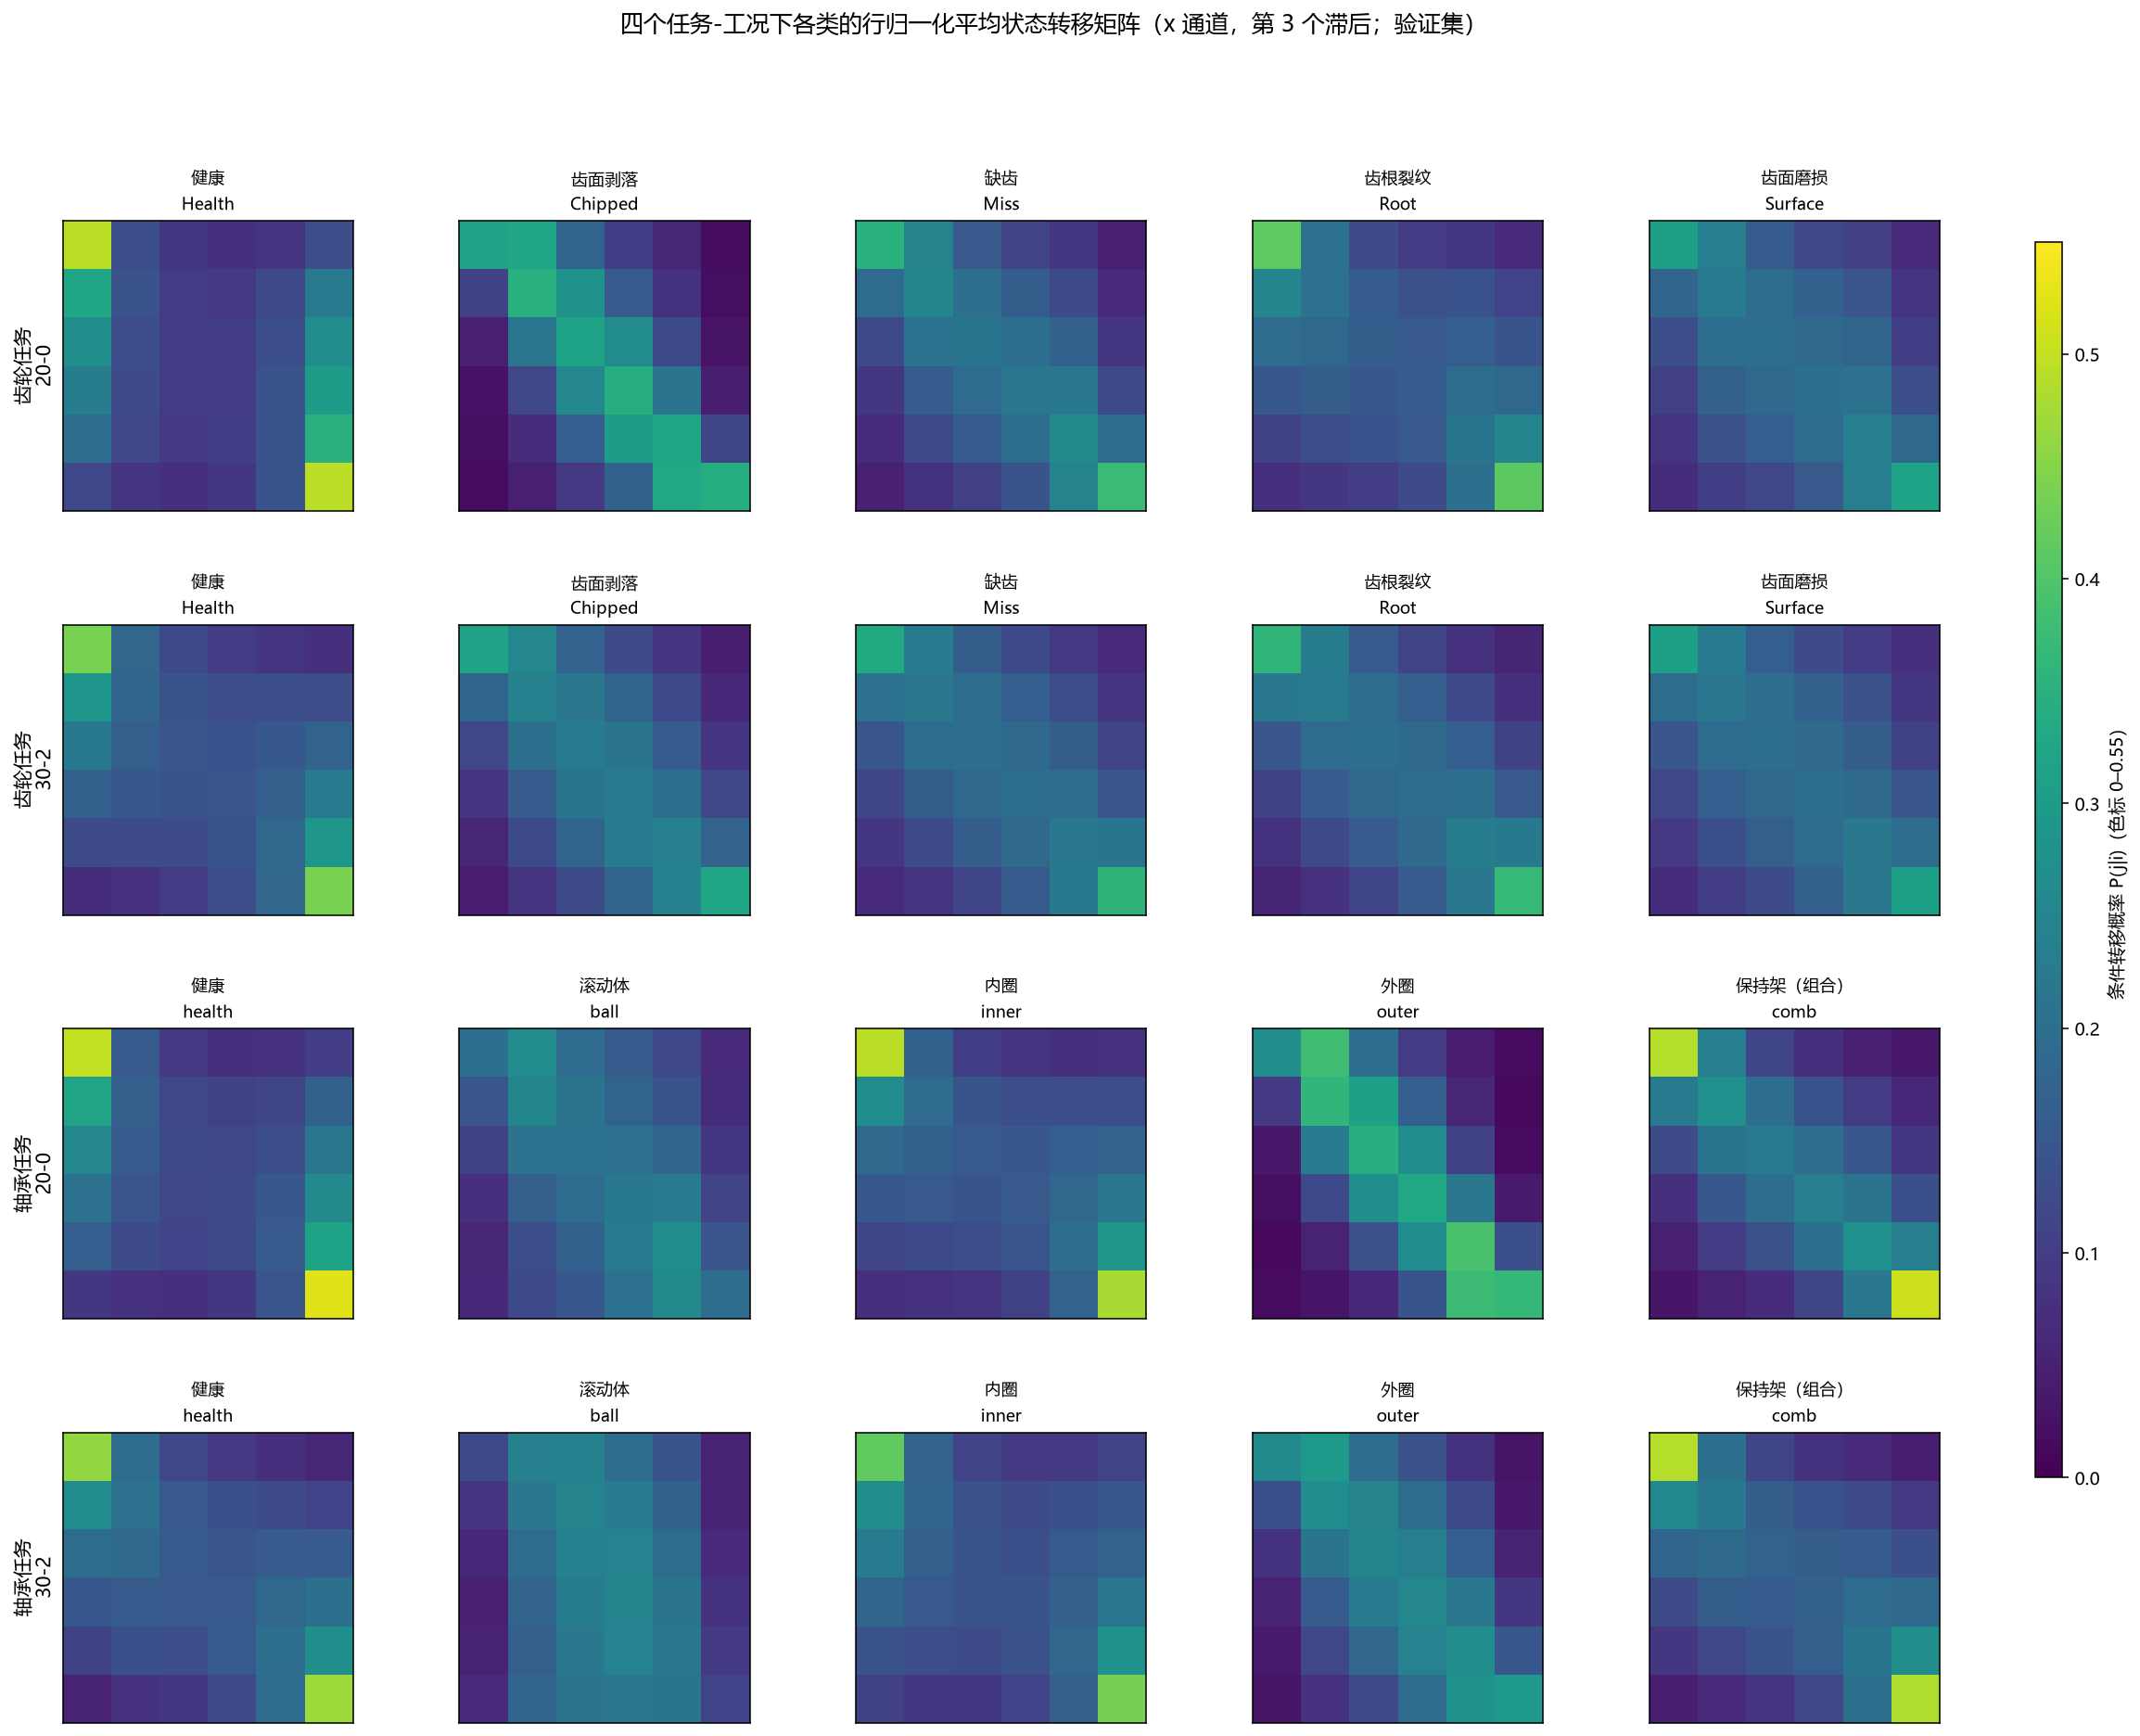
图 S2 四个任务-工况下各类的行归一化平均状态转移矩阵（x 通道，第 3 个滞后，验证集；按行归一化为条件转移概率 P(j|i)，每行和为 1，色标 0–0.55；主文图 10 为其中齿轮 20-0 一行）

